самостійна робота №
Тема: Ймовірності суми та добутку подій.
Мета: отримувати знання за темою самостійно; формувати поняття класичної ймовірності, умінь знаходити ймовірність подій за класичним означенням; познайомитися з операціями над подіями: подія, протилежна даній, сума подій, добуток подій.
Тривалість: 2 год

Література:

Основна:
пiдручник для студентiв вищих навчальних закладiв I-II рiвнiв акредитацii МАТЕМАТИКА О.М.Афанасьева, Я.С.Бродський, О.Л.Павлов, А.К.Слiпкань
Допоміжна:
МАТЕМАТИКА В.Т.Лiсiчкiн,I.Л.Соловейчик пiдручник для техникумiв
План:
1) поняття класичної ймовірності
2) сума подій
3) добуток подій

Методичні рекомендації:
Випадковий дослід і випадкова подія.
Відносна частота події.
Ймовірність події.
Операції над подіями

Конспективний виклад питань:
Ймовірність суми та добутку подій. Умовна ймовірність та незалежність подій
1)Теорема про ймовірність суми двох несумісних подій та її наслідки.
Теорема. Ймовірність суми двох несумісних подій А і В дорівнює сумі ймовірностей цих подій:
Якщо 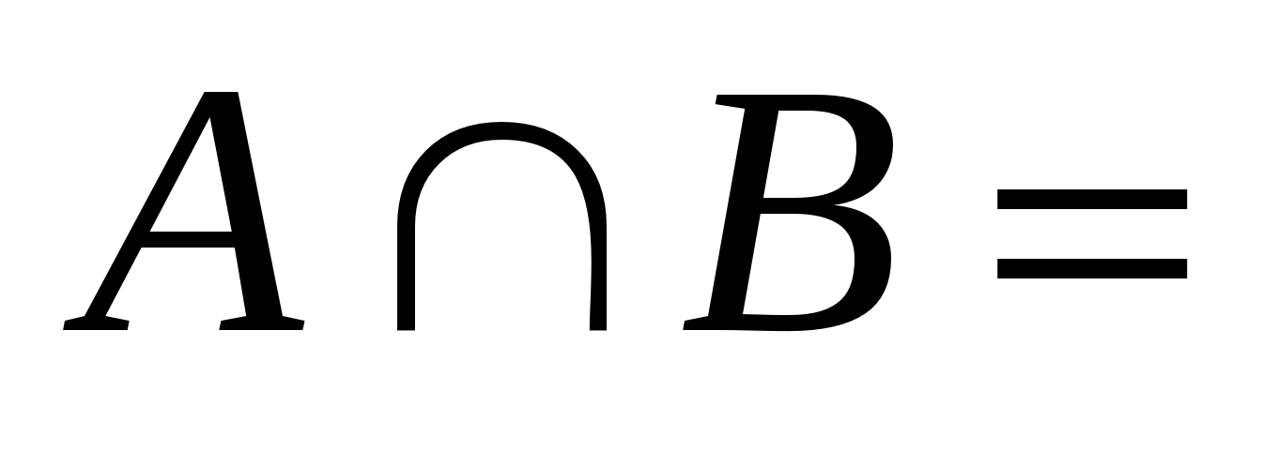Ǿ, то 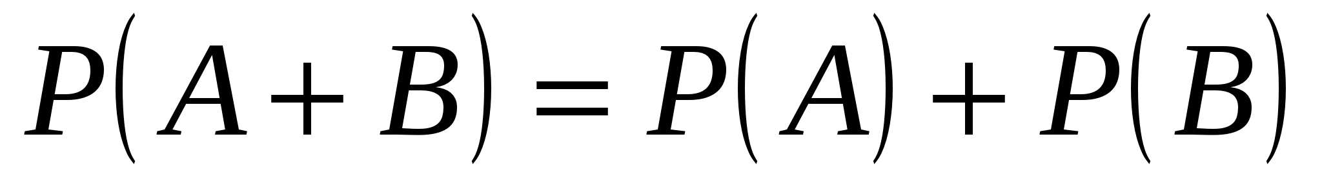.
Наслідок 1. Сума ймовірностей подій 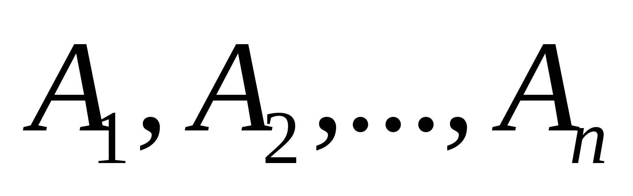 , які утворюють повну групу і попарно несумісні, дорівнює одиниці: 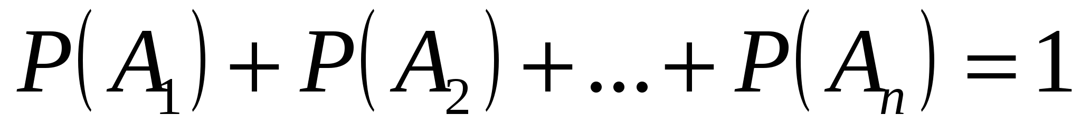.
Наслідок 2. Сума ймовірностей протилежних подій дорівнює 1: 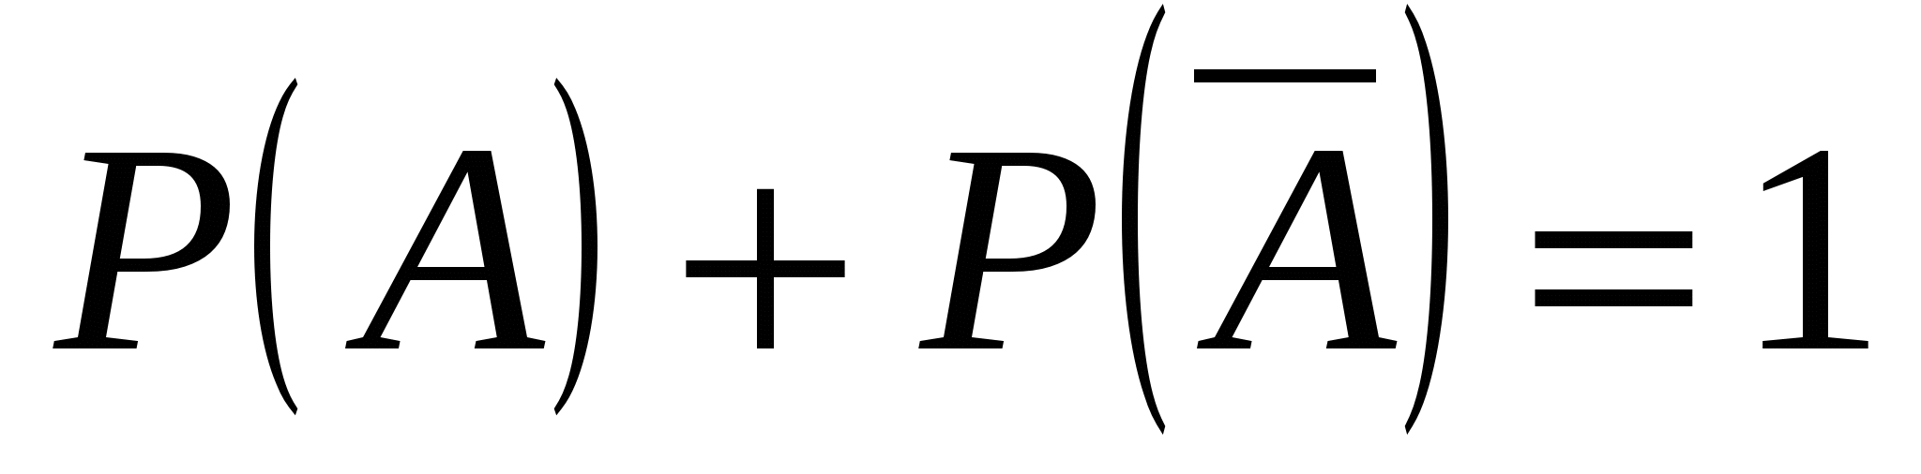 .
Оскільки протилежні події несумісні і утворюють повну групу подій: 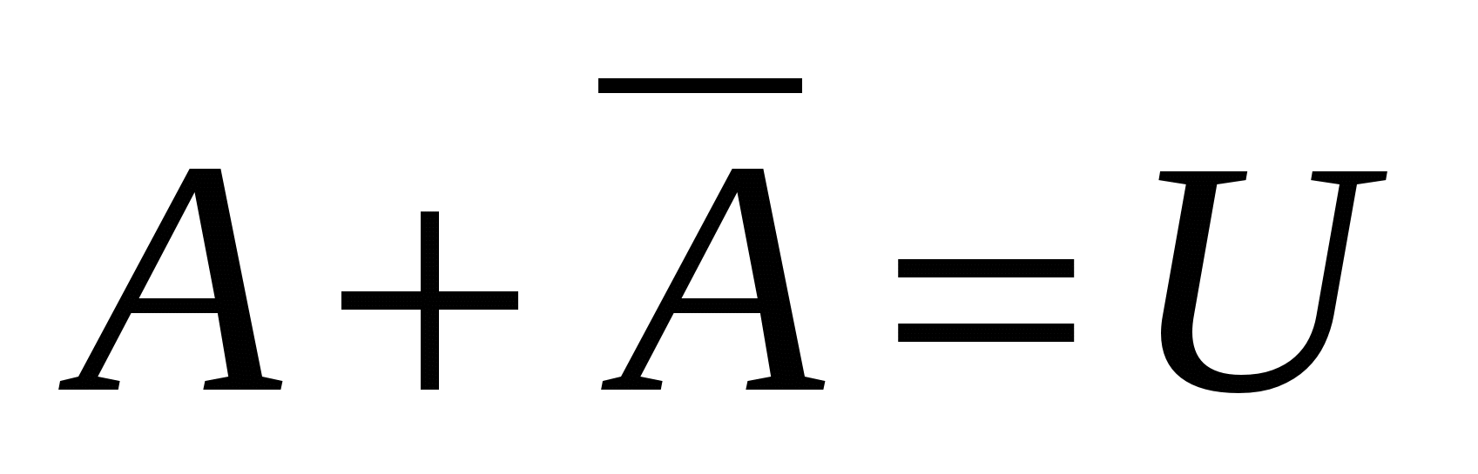.
Тоді 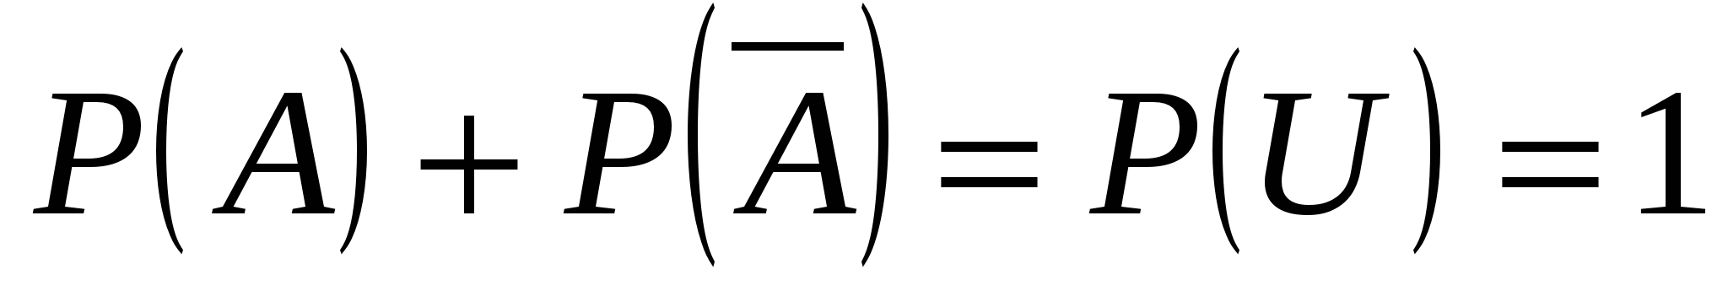.
2)Поняття незалежних подій. Теорема про ймовірність добутку незалежних подій.
Дві події називаються незалежними, якщо ймовірність появи однієї з них не залежить від того, відбулася друга подія чи ні.
Теорема. Ймовірність добутку двох н6езалежних подій А і И дорівнює добутку ймовірностей цих подій, тобто 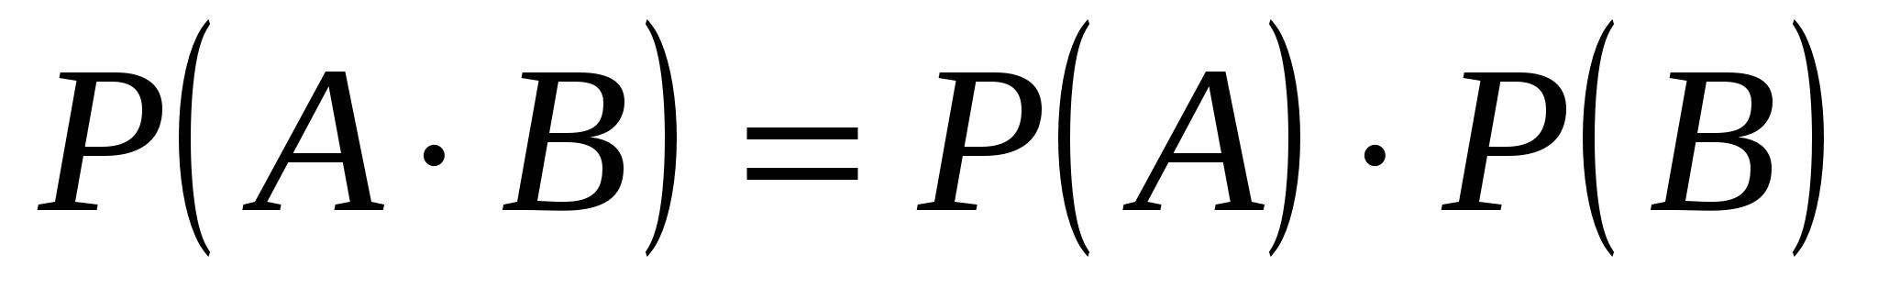.
Питання для самоконтролю:
сума подій
добуток подій
ймовірність події.
операції над подіями

Додаткові матеріали:
Випадкові події в подальшому позначаються А, В, С,…
Із множини подій, зв’язаних із даним дослідом, виділяють дві: достовірну подію U та неможливу подію V. Достовірна подія – подія, котра напевне відбудеться в результаті даного досліду; неможлива подія ніколи не відбудеться в результаті досліду. Відмітимо, що є багато подій, котрі не можуть відбутися в даному досліді, але тому що події ми вивчаємо тільки з кількісної сторони (як часто вони з’являються при повторі досліду), то можемо всі неможливі події ототожнити. З кожною подією А зв’яжемо подію яка називається протилежною події А. Подія відбувається тоді і тільки тоді, коли подія А не відбувається. Наприклад, проводиться дослід: підкидається монета один раз. В результаті досліду може випасти герб (подія А), або цифра (подія В). Достовірною подією U буде випадіння або герба або цифри. Неможливою подією V буде не випадіння ні герба, ні цифри. Протилежною подією події А буде В і навпаки.
Якщо з того, що відбувається подія А, відповідно і подія В відбувається, то будемо говорити, що А тягне за собою В, і позначаємо: АВ.
Якщо А тягне за собою В і подія В тягне за собою А, то події А і В рівносильні і будемо позначати: А=В.
Відмітимо, що рівносильні між собою події можуть підміняти одна одну. Тому в подальшому любі дві рівносильні події будемо вважати тотожними.
Можна ввести операції над подіями. Сумою двох подій А і В називається подія, при якій відбувається хоча б одна з подій А або В. Подія, при якій відбуваються обидві події – і А і В, називається добутком А і В, і позначається А∙В. Різницею подій А і В називається подія, при якій А відбувається, а В не відбувається.

